**49. Gráfica de la Función Inversa**

1. Grafique cada función con su inversa en el mismo plano.

2. Grafique solamente la Función que aparece con su inversa en un mismo gráfico.

1.. $y=4x-3$ $a) y=\frac{-x+3}{4}$

2.. $y=-x+3$ $b) y=\frac{x+3}{4}$

3.. $y=\frac{1}{4}x-2$ $c) -2y=3(x+2)$

4.. $y=-4x+2$ $d) y=-x-3$

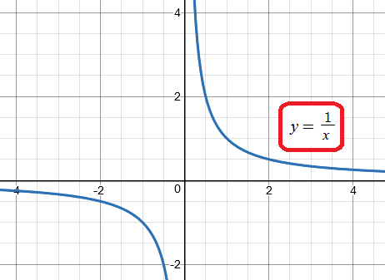3. Encuentre y Grafique la inversa de la función a continuación. Explique su análisis.